臺北市永安國小113年度國民小學推動兒童深耕閱讀活動─閱讀校楷模自薦表
1130306版
班 級 | 年 班 |  | 姓 名
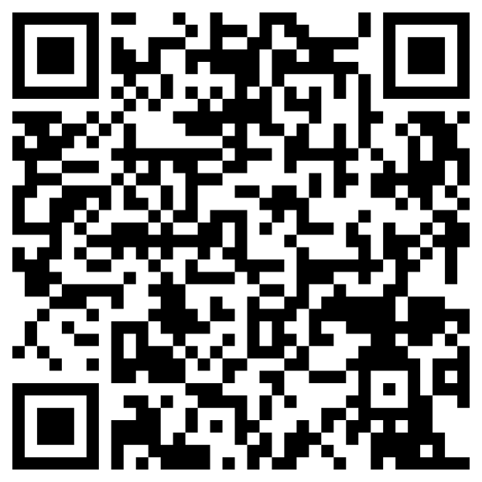 | 4/9(二)中午12點前收件截止，截止前需完成以下事項：  事項1.上網登錄（見左）  事項2.請圖書室惇為叔叔查詢，確認 A後蓋章，請導師過目確認 B後簽名認證。  事項3.自行依下文說明查詢，填寫 C並印出市圖閱讀記錄，連同本單送設備組認證，即完成報名送件。  ※ 請家長確認小朋友是否的確已送件教務處設備組。為維護準時交件同學之權益，遲交同學（未及時完成上述3事項者）不予收件。
個人借閱紀錄：請依據112學年度閱讀成果調查(統計期間：去年8.1~今年3.31)填入
閱讀來源 | A.校內圖書館  借閱書 | B1.班級圖書  借閱數 |  | B2.閱讀筆記數  (自填) |  | C.市立圖書館  借閱數(自填) | 前4數目  加總
記錄筆數
(已知需自填)
師長簽名  或紙本認證 | 圖書室認證： | 導師簽名認證： |  |  |  | 說明3
  - 請永安國小圖書室查詢後，蓋章（簽名）認證「閱讀來源 A 」。
  - 請導師簽名認證「閱讀來源 B1 、 B2 」。
  - 「閱讀來源 C 」請上網查詢，列印紙本認證 (無附件視為0)。
- 若為學生個人借書帳戶：列印第一張以認證借閱量。（限去年8/1～今年3/31）
- 若為家庭借書帳戶：請印出所有借書書目，勾出所有該生已閱讀書籍後，請在各書目前加註流水號以計算、認證借閱量。

列印本面即可
請 4/9 (二)中午12點前完成3事項
最後紙本送教務處設備組 逾時不候
臺北市圖 閱讀記錄查詢
網頁搜尋臺北市圖書館 官網

https://tpml.gov.taipei/
系統帳號預設為： 身分證字號
密碼原預設為：生日(4 碼數字)
手機較不易操作

依序點選查詢：


